Popis a základní vlastnosti

ES-3003 je ortoftalická SMC/BMC polyesterová všeobecná pryskyřice specificky navržená pro kompresní molding. ES-3003 má rychlé tuhnutí s oxidem hořečnatým. Umožňuje získání rigidních materiálů s excelentními mechanickými vlastnostmi s vysokou reaktivitou. Je také vhodná pro použití s termoplastikými pryskyřicemi, které zabraňují volumetrickému smrštění. Je doporučeno ji používat s ESODEX pryskyřicemi. Je vhodná pro použití např. v automobilovém průmyslu, elektronických součástek, kryty na odvody odpadních vod, elektrické skříňky, osvětlovací zařízení, městský nábytek, podlahové dlaždice, střešní a stěnné nátěry, dálniční aplikace.
Způsoby aplikace | Chemická struktura
Horký lis  (SMC) | Kyselina : ortoftalická  Akcelerace : ne  Reaktivita : velmi vysoká
Vlastnosti v kapalné formě
 | Jednotka | Hodnota | Metoda
Vzhled | - | Průhledná, nažloutlá | -
Viskozita¹ | cp | 1200 ± 100 | ISO 2555
Obsah  monomeru | % | 35 ± 3 | ISO 3251
Hustota | g/cm3 | 1.11 ± 0.02 | ISO 1675
Číslo kyselosti | mg  KoH/g | 23 ± 3 | ISO 2114
Čas zgelování² | min | 7 ± 1 | ISO 2535
Čas zgelování³ | min | 14 ± 2 | ISO 584
Čas tvrzení³ | min | 35 ± 5 | ISO 584
Max. exoterm² | °C | 245 ± 5 | ISO 584
Doba skladování | měsíce | 6 | -
¹Brookfield DV II, 25 °C, 3 o/s
²25 °C, 0,25 ml oktoátu kobaltu (6%) (Butanox M60) na 100 g vzorku
³82.2°C 3 % Trigonox 29 C 50.

Mechanické vlastnosti litých pryskyřic
 | Jednotka | Hodnota¹ | Metoda
Pevnost v tahu | MPa | 68 ± 5 | ASTM D638
Modul pružnosti v tahu | GPa | 3,7 ± 0,1 | ASTM D638
Prodloužení při zlomu | % | 2.4 ± 0,2 | ASTM D638
Pevnost v ohybu | MPa | 120 ± 10 | ASTM D790
Model pevnosti v ohybu | GPa | 3,8 ± 0,1 | ASTM D790
Teplota odklonu tepla² | °C | 130 ± 5 | ISO 75 A
Tvrdost Barcol | Barcol | 50 ± 5 | ASTM D2583
Teplota přeměny ve sklo (Tg) | °C | 140 ± 5 | ISO 11357-2
Tvrdost dopadu | Kj/m² | 9 ± 2 | ISO 180
¹U plně vytvrzených pryskyřic, rozvrh 24 hodin při 20 °C, 4 hod při 90°C
²Rozvrh tvrzení-24 hod při 20°C, 4 hod při 90°C, 3 hod při 120°C

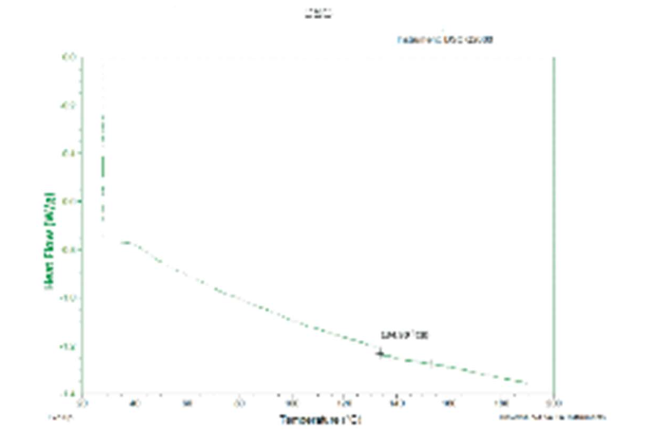
Diferenciální skenovací kalorimetrie (DSC)
Determinace teploty přeměny ve sklo (Tg)
Vlastnosti lisovaných BMC desek
Surovina | %
ES-3000 | 20.0
LSA | 5.0
TBPB | 0.4
Stearát zinku | 1.0
Plnivo | 55.1
Sklenné vlákno | 18.0
Zhušťovadlo (%35 MgO) | 0.5
Aplikace
Při prípravě SMC nebo BMC s ES-3000, dalšími nízko-profilovými adhezivy (ESODEX 301, ESODEX 130) je preferováno, společně s LSA (ESODEX 100). V praxi je vybraný LSA eskim ESODEX-100. Je také doporučeno přidat 300-600 ppm p-benzoquinonu podle velikosti dílu těsta, který jste vyrobili.
Vlastnosti lisované BMC desky
 | JEDNOTKA | HODNOTA | METODA
Obsah sklovlákna | % | 18 | -
Hustota | g/cm³ | 1,7 ± 0.02 | DIN 53479
Smrštění | % | 0.13 ± 0.015 | DIN 53464
Síla v ohybu | MPa | 120 ± 10 | ASTM D790
Model ohebnosti | GPa | 20.5 ± 0.1 | ASTM D790
Tvrdost dopadu | Kj/m² | 32 ± 2 | ISO 180
Barcol tvrdost | Barcol | 60 ± 5 | ASTM D2583
Lesk | Lesk | 83 ± 2 | ASTM D 523

Podmínky skladování
Produkt by se měl skladovat na suchém, čistém a chladném místě (15-25°C) v uzavřených obalech. Doba spotřebování platí pro tyto teploty a je potřeba pamatovat, že při jejich překročení se zkracuje. Produkty se stejným číslem šarže a datem výroby se musí skladovat pospolu.
Další faktor ovlivňující životnost nenasycených polyesterových pryskyřic obsahujícíh styren je sluneční záření. Styren musí být polymerizován na slunci a produkty, které zkracují životnost produktu by měly být chráněny před slunečním zářením.

Více informací
ESKİM KİMYA
75.Yıl Osb Mahallesi 6. Cad. No:2 26110 ESKİŞEHİR TEL:0(222) 236 01 90 (ústředna)
FAKS: 0(222) 236 01 87
http://www.eskim.com.tr/

